マイナーメンテナンス作業-40-8 作業手順・計電関係 調節弁の保全

調整弁のグリースアップ法

バルブステム用グリース張込み法
グリース締め込み補給法

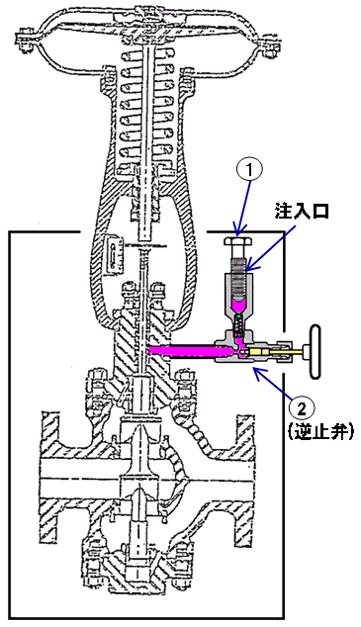 | (1) ①のネジ山がある事を確認  (2) ②のバルブ、全閉である事を確認  (3) ①のネジ込みを締め込む  固くなったら操作やめる  (4) ②のバルブを開ける  (5) ②のバルブを締め込む  全閉とする  ＜注意点＞  (1) ②のバルブはグリース張り込み  終了時は必ず全閉としておく。  (2) ※②のバルブが開いている時は①のネジ込みは抜き取らない事。  過去、ＦＬＯＷ物が逆流した事例があり危険。  ＜参考＞  計電係が使用しているバルブステム用グリースは、Cmemola社製のＤＥＳＣＯ－９５５、同５０並びに同７５０の３種類を使用。  主にD 955とD 750を使用  ＜用途＞  （註）詳細は、別表「バルブステム潤滑剤の適用区分」参照。
  ＧＡＳ  油（低温） | ｝ | D 955
  スチーム  高温油 | ｝ | D 750

バルブステム用グリース充填法
リューブリケーター内にグリースのない場合・グリース追加補給法

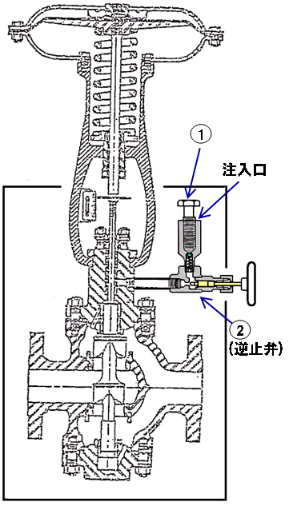 | (1) ①のネジ込みが完全に締め込まれてネジ山のないことを確認  (2) ②のバルブが全閉である事を確認  (3) ①のネジ込みを抜き取る  (4) バルブステム用グリースを用途別に選定、用意する（別紙参照）  ※不明な点は、計電（工務課）へ充分確認する事。

(1) バルブステム用グリースの寸法及び一箱内の本数

径ｉｎｃｈ（ｍ／ｍ） | ３／８（９.５）
長さｉｎｃｈ（ｍ／ｍ） | $$１\frac{１}{２}$$ | （３８.１）
一本の体積（ｃｍ^{３}） | ２.７
一箱 | ２４

(2) バルブサイズ別、必要グリースの本数、バルブ１台当りのグリースの充填本数は、弁型式、使用しているプラグステムサイズによってもちがう。
次表の値を目安とする。

バルブサイズ | ４Ｂ以下 | ６Ｂ～８Ｂ | １０Ｂ以上
１回当りの  本数 | ４ | ６ | ７
（註）表の使用本数はリューブリケーター内に残グリースがない状態での充填量の目安。

バルブステム潤滑剤の適用区分

呼称番号 | Ｄ９５５ | Ｄ５０ | Ｄ７５０
特徴 | 耐酸、耐アルカリ性に優れて化学的に安定。 | 食品との接触部に用いる。 | 耐熱性に優れている。
主用途 | 水、蒸気、石油精製品  その他一般 | 清涼飲料、アルコール飲料等の食品 | 高温水、高温蒸気、熱ガス、その他高温液体
使用できる  流体温度の目安 | －４０～３１０℃ | －３０～２９０℃ | ～４８０℃
使用できる  流体の種類 | 水（清水、ボイラ給水、海水、その他）、蒸気、空気、ヘリウムガス、窒素ガス、天然ガス、原油、エーテル、ベンゼン、ガソリン、灯油、軽油、重油、コールタール、アスファルト、クレオソート、石炭酸、タール、ラッカー溶剤、繊維原料、トリオール、タンニン酸、ナトリウム塩、塩化亜鉛。 | アルコール、動物油、ビール、果物ジュース、脂肪酸、クエン酸、着色料、グリセリン、にかわ、ライム、ミネラル油、オレイン酸、石炭酸、石けん水、タンニン酸、野菜油水、塩基類溶液、過酸化水素、亜硫酸、硫酸、硝酸 | 水（清水、ボイラ給水、海水、その他）、蒸気、空気、窒素ガス、ヘリウムガス、天然ガス、原油、ベンゼン、エーテル、ガソリン、灯油、軽油、重油、コールタール、石炭酸、アスファルト、クレオソート、ラッカー溶剤、タール、繊維原料、トリオール、タンニン酸、塩化亜鉛、ナトリウム塩
 | 水酸化カルシウム、カセイカリ、カセイソーダー等の水酸化合物、アンモニア（気・液）、アセチレン、水素、ワックス等
使用できない  流体の種類 | 酸素、塩素、フッ素、塩酸、塩酸系溶剤
色 | 黒味がかった銀 | 白 | 黒
メーカー呼称 | ＤＥＳＣＯ－９５５ | ＤＥＳＣＯ－５０ | ＤＥＳＣＯ－７５０

ＣＶグランド増し締め法

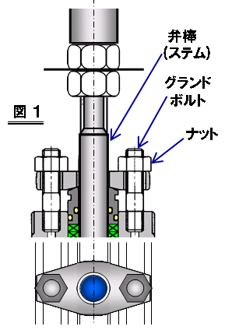  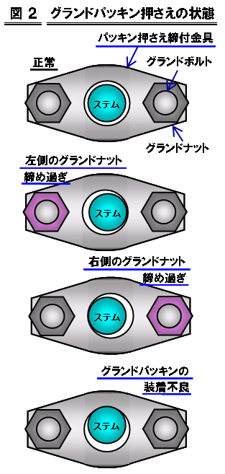 | (1) グランド増し締め法と言っても、均一に締めるか（片締めしない）、締めすぎないの二点に注意して締める事に要約されるので詳細は、はぶく。  (註) グランドボルト（アイボルト）は、力が加わってからは、ナットを交互に締め付けて、片締めにならないように注意する。  一気に締め付けると、弁棒が動かなくなるので、出来れば、弁棒を動かしながら締め付けるようにする。  グランドボルトの先端からナットまでのネジ山数を数えて、締め付け量を確認する。  必ず目視で片締め等なってないかを確認すること。――図２参照――  締めつけ器具は必ず合った（サイズ等）ものを使用すること。

